Uitvoeringsbesluit aanwijzing wegen of weggedeelten waar het verboden is fietsen of bromfietsen buiten de daarvoor bestemde voorzieningen te laten staan

Het college van burgemeester en wethouders van Den Haag,

gelet op artikel 5:12, eerste lid, van de Algemene plaatselijke verordening voor de gemeente Den Haag;

overwegende dat:

- geconstateerd is dat op de Zwarte Brug, het verlengde van de Turfmarkt tussen de Oranjebuitensingel en de Zwarteweg, dagelijks een groot aantal fietsen geparkeerd staan die de doorgang voor voetgangers hinderen, op de blindegeleidelijn staan en daarmee de doorgang hinderen voor voetgangers met een (visuele) beperking en daarnaast een negatief effect hebben op de belevingswaarde van de openbare ruimte ter plaatse;
- het gebied op de Zwarte Brug niet is aangewezen om te handhaven op fietsen die buiten de daarvoor bestemde parkeervoorziening staan;
- de tijdelijk beschikbare parkeervoorzieningen voor fietsen in het gebied, door de recente uitbreiding van de capaciteit die heeft plaatsgevonden, voldoende is;

besluit:

het uitvoeringsbesluit aanwijzing wegen of weggedeelten waar het verboden is fietsen of bromfietsen buiten de daarvoor bestemde voorzieningen te laten staan, vastgesteld op 3 juni 2014, RIS273001, laatst gewijzigd bij besluit van 28 november 2017, RIS298528, aan te vullen met de volgende wegen of weggedeelten:
I. Zwarte Brug
de Turfmarkt, het gedeelte tussen de Oranjebuitensingel en de Zwarteweg;

te bepalen dat onder I genoemde locaties zullen worden aangeduid door middel van zoneborden;

dat dit besluit in werking treedt op de dag na bekendmaking in het Gemeenteblad.

Den Haag, 27 augustus 2024
Het college van burgemeester en wethouders,

de secretaris,
Ilma Merx

de burgemeester,
Jan van Zanen

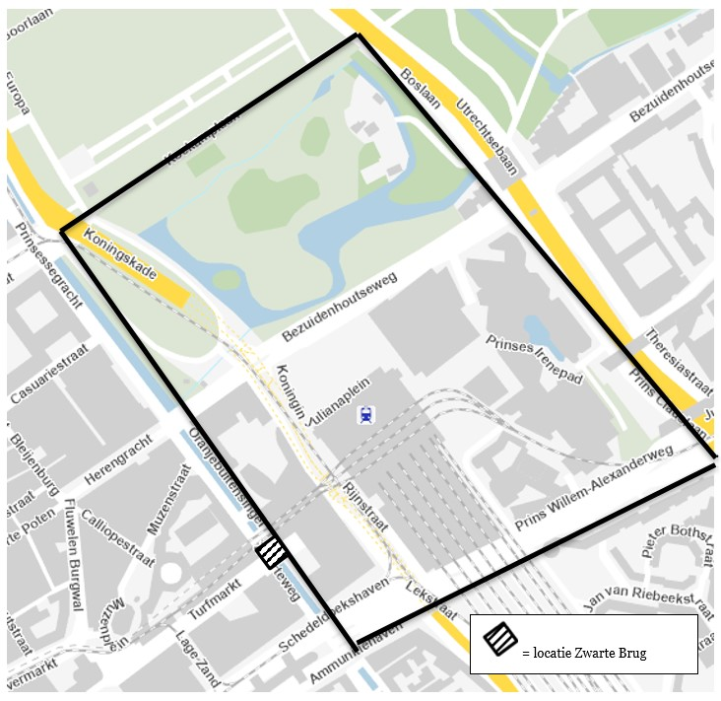
Aangewezen gebied: Omgeving Centraal Station incl. de Zwarte Brug.

Toelichting

Op basis van het besloten onder besluitpunt I., komt besluitpunt I. van het aanwijzingsbesluit van 3 juni 2014, RIS273001, laatst gewijzigd bij besluit van 28 november 2017, RIS298528, nu als volgt te
luiden:

aan te wijzen de wegen of weggedeelten waarop het verboden is fietsen of bromfietsen buiten de daarvoor bestemde parkeervoorzieningen te laten staan:

- A. De omgeving van het station Den Haag Hollands Spoor:
- het Stationsplein;
- het gedeelte van de Stationsweg, gelegen tussen de Oranjelaan en het
- Stationsplein;
- de fiets-/voetgangerstunnel onder het Station Hollands Spoor;
- het gedeelte van de Waldorpstraat, gelegen tussen no. 21 en no. 37;
- het Johanna Westerdijkplein.

- B. De omgeving van het station Den Haag CS:
- De wegen en weggedeelten gelegen binnen het gebied ingesloten door en inclusief:
- de Koekamp tot aan de Koekamplaan;
- de Bezuidenhoutseweg tussen de Oranjebuitensingel en de Prins Clauslaan (ten zuiden van de Utrechtsebaan);
- de Prins Clauslaan (ten zuiden van de Utrechtsebaan) tussen de Bezuidenhoutseweg en de Prins Willem-Alexanderweg;
- de Prins Willem-Alexanderweg; - de François Valentijnstraat ter hoogte van de Witte Anna;
- de Rijnstraat, met inbegrip van het gedeelte vallend binnen de bebouwing (onderdoorgang tussen Rijnstraat en Oranjebuitensingel);
- de Schedeldoekshaven tussen de Rijnstraat en de Oranjebuitensingel met inbegrip van het gedeelte van de openbare ruimte onder het Prins Bernhardviaduct, tussen de Schedeldoekshaven en de Ammunitiehaven;
- de Oranjebuitensingel tussen de Schedeldoekshaven en de Turfmarkt;
- de Turfmarkt, het gedeelte tussen de Oranjebuitensingel en de Zwarteweg (Zwarte Brug);
- het gedeelte van de Lekstraat, gelegen onder het Prins Bernhardviaduct, tot aan de tramsporen.

- C. De omgeving van het Spuiplein:
- het Spuiplein;
- de Turfmarkt, tussen het Spuiplein en het Lage Zand;
- de Wijnhaven; - het Lage Zand; - de Houtmarkt;
- het Spui, tussen de Schedeldoekshaven en de Lange Poten;
- de Schedeldoekshaven, even zijde gelegen tussen het Spui en het Lage Zand;
- de Kalvermarkt.

- D. Scheveningen:
- het gedeelte van de Strandweg, gelegen tussen de keerlus ter hoogte van perceel Zeekant no. 60 en de keerlus Gevers Deynootweg no. 201 (ter hoogte van het Carlton Beach hotel);
- de Palacestraat;
- het Palaceplein;
- de keerlus Gevers Deynootweg no. 201 (ter hoogte van het Carlton Beach hotel);
- de Gevers Deynootweg, gelegen tussen de Kurhausweg/het Gevers Deynootplein, de Palacestraat, de Zwolsestraat/de Zeekant en het Palaceplein;
- de Zwolsestraat voor wat betreft de oneven zijde, gelegen tussen de Gevers Deynootweg en de Zwolsestraat no. 17;
- de Harstenhoekstraat, gelegen tussen de Gevers Deynootweg en de onderdoorgang onder de bebouwing aan het Palaceplein;
- de Kurhausweg voor wat betreft de even zijde, gelegen tussen de Utrechtsestraat en de Gevers Deynootweg.

- E. De omgeving van het station Leidschenveen:
- de Laan van Leidschenveen, tussen de Vrouw Avenweg en de Zoetermeerse Rijweg, aan de zijde van het winkelcentrum.

- F. De omgeving van de Grote Markt:
- de Grote Markt;
- de Prinsengracht, tussen de Grote Markt en de Jan Hendrikstraat;
- de Laan;
- de Grote Marktstraat;
- de 1e Haagpoort;
- de Voldersgracht;
- de Wagenstraat, tussen de Gedempte Gracht en de Grote Marktstraat;
- de Raamstraat;
- de Lutherse Burgwal.

- G. De omgeving van het station Ypenburg :
- het trottoir onder spoorweg-/rijkswegtunnel parallel aan de Laan van Leidschenveen aan de zijde van het Prinses Maximaplein, alsmede het naastgelegen voetgangersgedeelte van het Prinses Maximaplein, tot aan het fietspad langs de Ypenburgse Stationsweg.

- H. De omgeving van het station Mariahoeve:
- het Aegonplein;
- aan de zijde van Voorburg het trottoir en groenstroken evenwijdig aan het station.

- I. De omgeving van het station Laan van NOI:
- de Laan van Nieuw Oost-Indië het gedeelte tussen de Schenkkade tot de Van Alphenstraat (inclusief trottoir, groenstroken, de trap van de NS en de verhogingen bij de fietskluisjes);
- de Anna van Hannoverstraat (inclusief trottoir en groenstroken);
- de Wilhelmina van Pruisenweg van de Anna van Hannoverstraat tot aan de Schenkkade (inclusief het trottoir en de groenstroken);
- het parkeerterrein (inclusief trottoir en groenstroken) gelegen aan de Van Alphenstraat.

Bezwaar
Bent u het niet eens met dit besluit? En bent u belanghebbende? Dan kunt u een bezwaarschrift indienen. Stuur dit uiterlijk binnen zes weken na de datum bekendmaking van het besluit in.

Maakt u gebruik van internet? Dien uw bezwaarschrift dan in via www.denhaag.nl/bezwaar. U heeft hiervoor DigiD nodig. Op www.denhaag.nl/bezwaar vindt u meer informatie. E-mailen kan niet.

Beschikt u niet over internet, dan kunt u het bezwaarschrift ook opsturen naar het volgende adres:

Burgemeester en wethouders van Den Haag,
AWB / bezwaar.
Postbus 12 600
2500 DJ DEN HAAG

Vermeld in uw bezwaarschrift:
- - naam, adres, telefoonnummer (waar wij u overdag kunnen bereiken) en e-mailadres;
- de datum en handtekening;
- een duidelijke omschrijving van het besluit waartegen u bezwaar maakt. Stuur een kopie van het
- besluit mee en noem het kenmerk;
- de argumenten voor bezwaar.

Dient u namens iemand anders het bezwaar in? Stuur dan een schriftelijke en ondertekende verklaring (volmacht) mee, waaruit blijkt dat u namens die persoon het bezwaar mag indienen.

Bij een spoedeisend belang, kunt u na het indienen van een bezwaarschrift een verzoek om voorlopige voorziening indienen bij Rechtbank Den Haag.

